La maladie du frêne « Chalara fraxinea » : la progression continue et semble inexorable.

Chalara, késako ?
Il s’agit d’un champignon microscopique, identifié depuis 2006 sous le nom de chalara fraxinea. Il se développe dans les vaisseaux conducteurs de sève brute des frênes dont il cause un dépérissement rapide et inexorable.
Identifié en Pologne dans les années 1990, puis en Scandinavie, il attaque l’Angleterre il y a moins de dix ans puis le nord de la France. A l’heure actuelle, il occupe presque tout le territoire national, à l’est d’une ligne qui va de la Manche aux Alpes du sud. Rien ne semble pouvoir l’arrêter.
Il s’agit d’une trachéomycose, du même groupe que la graphiose de l’orme et le chancre coloré du platane. On peut donc difficilement être optimiste lorsqu’on constate l’ampleur et la vitesse de propagation de ces deux maladies

Quels sont les symptômes.
Lors des premières attaques, ce sont surtout les jeunes individus sur lesquels les symptômes sont visibles : décoloration, dessèchement des pousses, présence de petits chancres noirs et d’éclatement de l’écorce. L’année suivante, les arbres les plus fragiles sont atteints, en général, au bout de la troisième année, les arbres sont en majorité moribonds et deviennent rapidement dangereux.

A retenir
- Flétrissement de rameaux.
- Dessèchement de l'écorce qui devient localement orangée et qui peut cacher la présence de scolytes.
- Mort des pousses.
- Descente de cime avec en réaction apparition de nombreux rejets, eux-mêmes souvent mycosés.
- Fréquentes nécroses corticales à la base des rameaux tués par le champignon, pouvant gagner toute la branche avec des faciès chancreux.
- Des lésions au collet sont aussi fréquemment mentionnées. Elles peuvent précéder les symptômes de houppier sur un arbre.

Que faire en cas d’attaque.
Il convient d’éliminer rapidement les arbres atteints des zones recevant du public : L'armillaire, agent pathogène ne pouvant attaquer que les frênes affaiblis surinfecte rapidement les lésions induites par le chalara aggravant la ceinturation du collet. L’armillaire un agent de pourriture de bois très actif (et très polyphage, contrairement au chalara) et qui induit un risque de casse de l'arbre.
Dès que les symptômes sont repérés (voire avant), des solutions alternatives à l’usage des frênes dans les parcours acrobatiques sont à rechercher. C’est bien entendu avec l’aide de l’expert phytosanitaire que peut se faire ce travail.

Peut-on lutter
Hélas, non, il n’existe aucune solution de lutte sur une zone déjà atteinte. Plusieurs projets de recherche, menés en Grande Bretagne, en Suisse et en Lituanie, consistent à promouvoir un virus qui agirait contre le champignon. Les traitements restent expérimentaux et une fois de plus, la recherche sur les arbres n’est ni très facile, ni considérée comme prioritaire par les décideurs.

Comment cela se propage-t-il
On ne connait pas très bien les voies de contamination. Les spores des champignons peuvent être transportées par le vent, les oiseaux, les insectes…et les promeneurs. En l’attente d’éléments plus clair, les personnes qui se déplacent de forêt en forêt, tels nous les experts doivent prendre les plus grandes précautions pour ne pas devenir agent contaminant.

Vers une population résistante.
Il semble bien que certains arbres résistent à la maladie (10 à 20% des arbres), c’est pourquoi un abattage systématique des frênes avant attaque en zone contaminée est contre-productif. La sélection d’individus résistant (une origine génétique de cette résistance a été démontrée) permettra peut-être l’émergence dans quelques années de peuplements de frênes résistants. Reste à savoir si ces perspectives rassurent les propriétaires et les gestionnaires de forêt de frênes…
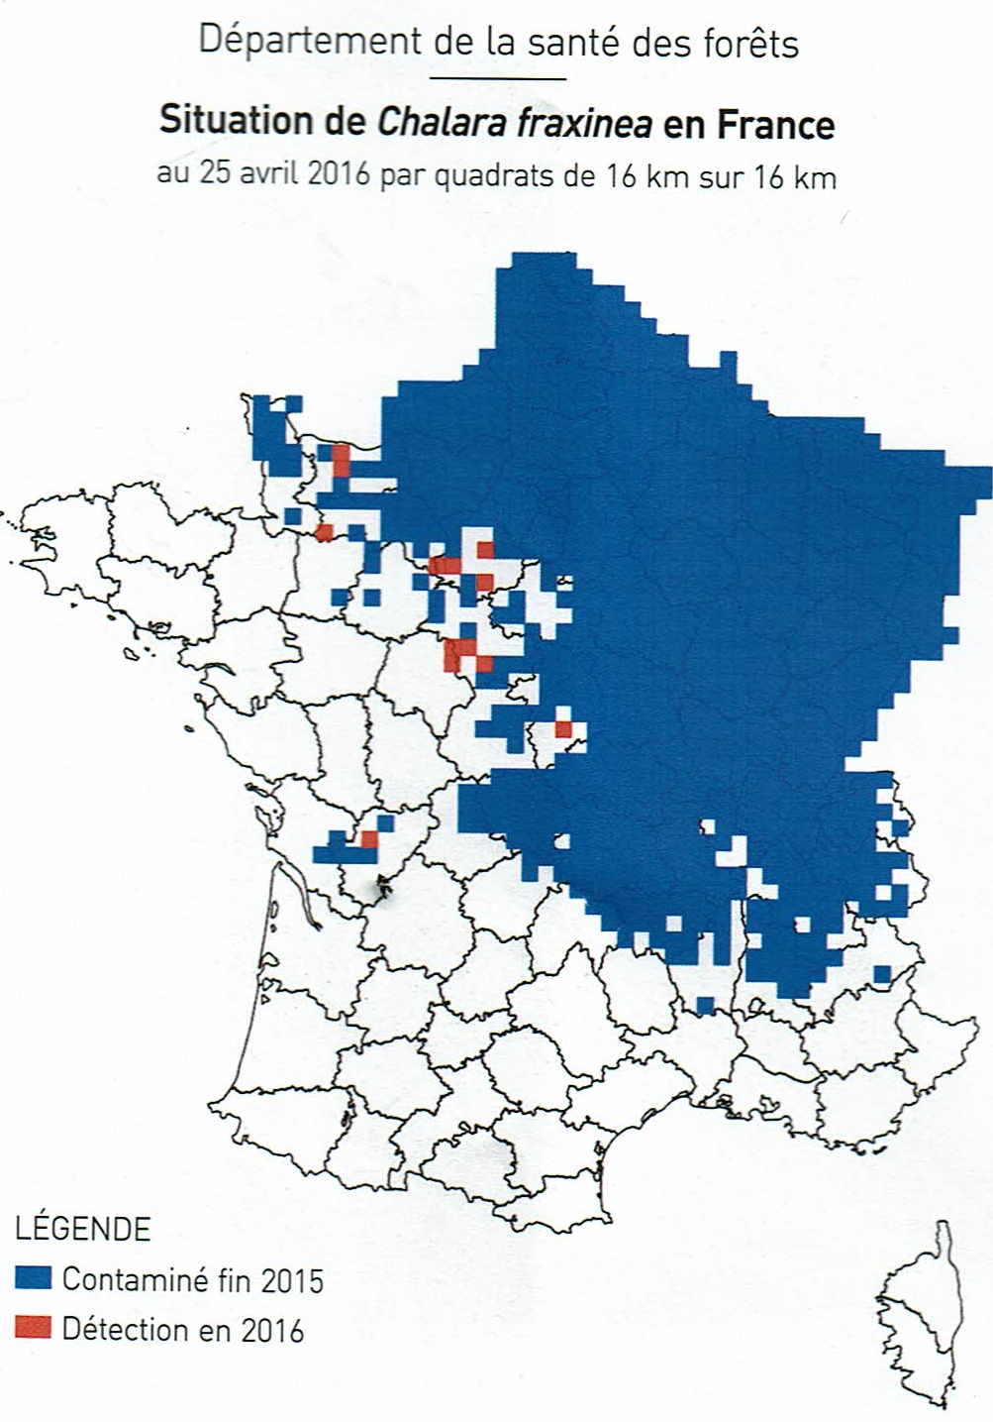
Avance de la contamination.
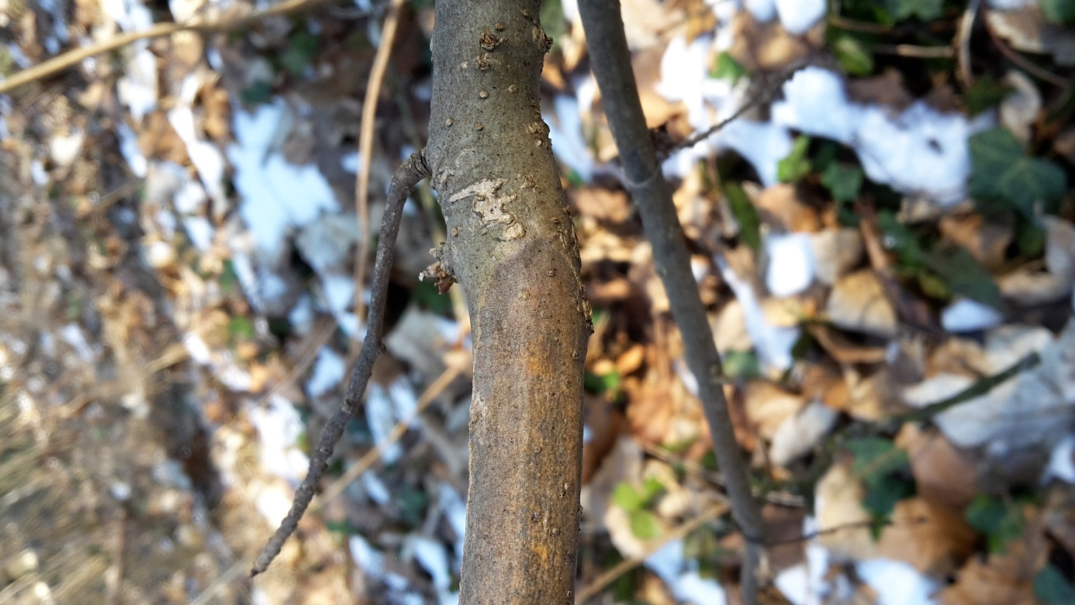
Premiers symptômes sur un jeune rameau.
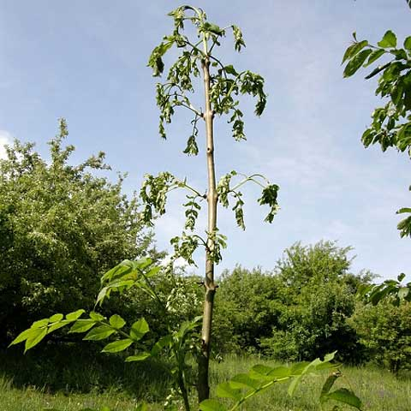
Typiquement, les feuilles se déploient, puis se flétrissent alors que le développement du champignon empêche l’alimentation en sève brute des feuilles.

